SQL – Cours11

Liste des exercices
- Écrivez la requête qui permet de changer le courriel de Chloe Petit inscrite le 2024-01-05 pour update@question1.com
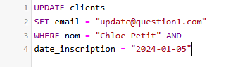
- Écrivez la requête qui ajoute 20 de quantité à tous les produits qui ont moins de 10 produits en inventaire
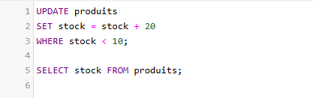
- Les jeux de Mario ne sont plus aussi profitables, Nintendo augmente leur prix de 5% ! Appliquez cette augmentation à tous les jeux qui contiennent le mot Mario
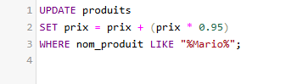
- Modifiez la commande 10 pour que la date de commande soit la date actuelle
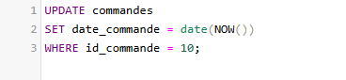
- Ajoutez la Game Boy Color dans l’inventaire de produit. Nous en avons 10 en stock et le prix doit être de 150$
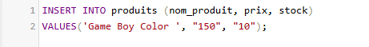
- Retirez tous les produits qui sont en rupture de stock !
- Le client numéro 122 est très désagréable. Anéantissez son compte à tout jamais !
- Changez les dates de toutes les commandes effectuées par les clients qui se nomment Arthur Bernard. Mettez la date suivante : 2049-11-11 11:11:11
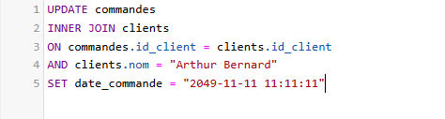
- La question 9 se fait soit avec un SELECT dans le WHERE ou encore via un INNER JOIN. Trouvez la requête nécessaire pour retirer toutes les commandes de la cliente qui possède le courriel suivant : alice.moreau362@courriel.com
- Le client qui a passé la commande 42 a changé d’adresse courriel, mettez donc à jour son courriel pour que ce soit question10@jaimelesql.qc.ca
- Un client vient de faire la demande de retirer toutes ses informations dans notre base de données selon la loi. Il faut en premier lieu retirer toutes les commandes de ce client et ensuite retirer son compte client. Son nom est Hugo Michel
- Les jeux de la série Galaxy ont été banni, car ils contiennent du contenu trop sympathique, veuillez retirer de la table jonctionCommandes (les ventes) toutes les traces par rapport à ces jeux (dont le nom contient le mot Galaxy). Dans un second temps, retirez des produits tous les jeux qui contiennent le mot Galaxy.

